Конспект занятия в средней группе
Тема: Международный день родного языка.

Цель: обогатить духовный мир детей; через различные виды деятельности, формировать у детей своё отношение к международному дню родного языка.
Задачи:
Образовательная: познакомить детей с «Международным днём родного языка»; дать понятие, что такое родной язык и почему его называют родным; формировать у детей навыки слушательской культуры.
Развивающая: развивать у детей любознательность и интерес к языкам. Способствовать развитию речи, мышления и памяти.
Упражнять детей в придумывании родственных слов.
Воспитательная: воспитывать уважение и любовь к Родине, своей стране, родному языку, а также к другим языкам.
Предварительная работа: предложить всей семьёй вместе подумать о том, какие есть добрые и хорошие слова и выучить их с ребёнком.

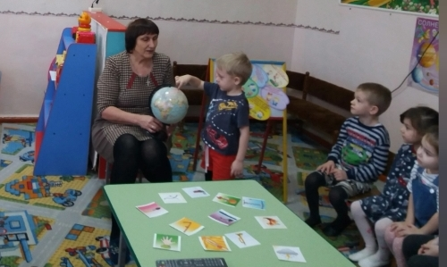
Ход занятия
Воспитатель:
- Я сегодня вам принесла очень важный и нужный предмет.
- Что это? (Глобус)
- Что такое глобус? (маленькая модель земного шара)
- Глобус окрашен разными цветами. Какой цвет что означает?
(голубой – моря и океаны, зелёный – леса и равнины, жёлтый, коричневый – горы и пустыни)
- На глобусе мы можем увидеть все страны.
- Давайте попробуем найти нашу страну.
- Ребята, в какой стране мы живём? В каком городе?
Д: В России, в селе Прасковея.
В: На каком языке мы с вами говорим?
Д: На русском.
В: В других странах тоже говорят на русском языке?
Д: Нет
В: Вот это страна Франция, на каком языке говорят французы?
Д: На французском языке говорят во Франции.
В: Это страна Китай.
Д: В Китае говорят на китайском языке.
В: А на каком языке говорят:
татары – на татарском
казахи – на казахском
белорусы - на белорусском.
поляки - на польском.
немцы - на немецком, и т.д.
В целом мире насчитывается от 3 до 5 тысяч разных языков. Среди них так называемые мировые языки – русский, английский, французский, немецкий, испанский.
Сегодня мы будем говорить о Международном дне родного языка, языке, как о средстве общения. Неслучайно, ведь 21 февраля – Международный день родного языка! Он был учреждён в 1999 году. Обычно первый язык, на котором учится говорить человек - родной язык. В мире много языков у каждого народа – свой. На нём говорят, пишут письма, стихи, поют песни. Это – родной язык. Нас учили говорить на нём родные люди, на нём мы думаем. Правильно говорить и писать на родном языке значит уметь размышлять и выражать свои мысли. Поэтому родной язык надо знать и беречь.
Землю населяют разные живые существа: от мельчайших бактерий до таких великанов, как слоны и киты. Но только человек обладает даром слова. И как бы мы не определяли этот дар – священный, божественный, величественный, великолепный, бесценный, бессмертный, чудесный – мы не отразим во всей полноте его огромного значения.
Как он велик и необъятен,
Язык мой русский! Он родной,
Со всех сторон он мне приятен.
Он так могуч, такой живой!
О, как чудны его творенья,
Правописанье, говоренье!
Я с ним, как с воздухом, живу.
Без языка родного, мудрого
Ни дня прожить я не могу!
Со мной он всюду и везде,
Поможет в счастье и в беде.
Мой русский, мой родной язык,
Ты необъятен и велик!
Воспитатель: Мы с вами живем в прекрасном селе Прасковея, который населяют люди разных национальностей: армяни, даргинцы, русские, татары, цыгане и т.д….
Все они говорят на своем родном языке. У каждого своя культура, свои обычаи, свои традиции, свои национальные костюмы. На родном языке мы читаем стихи и поем песни, послушаем их в исполнении наших ребят, они прочтут их на русском языке, а также покажут нам некоторые элементы национальных костюмов, такие как татарский головной убор – тюбетейка, казахская женская жилетка, татарский халат, русский национальный костюм, русская рубаха и русский платок.

Стихи (рассказывают дети
Руслан: Нет на свете Родины красивей –
Боевой страны богатырей.
Вот она, по имени Россия,
От морей простерлась до морей.

Маша: Кремлёвские звёзды
Над нами горят,
Повсюду доходит их свет!
Хорошая Родина есть у ребят,
И лучше той Родины
Нет!
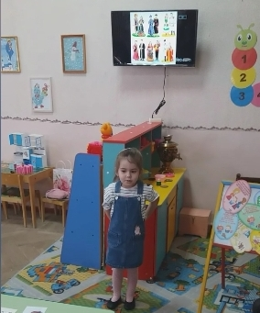
Ариана: Жура - жура -журавель!
Облетел он сто земель.
Облетел, обходил.
Крылья, ноги натрудил,
Мы спросили журавля:
- Где же лучшая земля?
Отвечал он, пролетая:
- Лучше нет родного края. (П.Воронько)

Воспитатель: ребята, а сейчас я предлагаю послушать вам песню «Ах вы сени, мои сени», кто хочет может потанцевать.

Загадки:
Воспитатель: Ребята, а загадки вы знаете?
Всегда во рту, а не проглотишь (язык)

Хоть не шляпа, а с полями,
не цветок, а с корешком,
разговаривает с нами
всем понятным языком (книга)
Здесь родился, живешь,
Уезжаешь — скучаешь,
Как зовут это место, знаешь? (Родина)

Я учу. Смотрю в тетрадку.
У меня серьезный вид,
«А», «Б», «В», и по порядку
Повторяю (алфавит).

В: Посмотрите ребята на иллюстрацию. Как вы думаете, кто на ней изображен?
Д: Мама!
В: Первое слово, которое произносит ребенок это – слово МАМА! Это милое и дорогое слово на разных языках звучит по разному: по-немецки - Мутер, по-английски –Мазе, по-французски - Маман.

И как сказал Константин Ушинский:
Здесь родился, живешь,
Уезжаешь – скучаешь.
Как зовут это место, знаешь? – это НАШЕ ОТЕЧЕСТВО.
Наше Отечество, наша Родина – матушка Россия. Отечеством мы зовём её потому, что в ней жили испокон веку отцы и деды наши. Родиной мы зовём её потому, что в ней мы родились, в ней говорят родным нам языком и всё в ней для нас родное. Матерью - потому, что она вскормила своими водами, выучила своему языку и, как мать, защищает и бережёт нас от всяких врагов… Много есть на свете хороших государств, но одна у человека родная мать, одна у него и Родина.

Игра «Подбери слово»
российский…(герб, флаг, дом, гимн)
русский…(народ, язык, холод. мороз, дом, дух,)

Антонимы - слова с противоположным значением. Сегодня вы научитесь сами составлять пары слов:
Игра «Слова наоборот»
холодно – тепло, широкий- узкий, толстый - худой, горячий -холодный,
громкий – тихий, день-ночь. хорошо - плохо.
длинный - короткий и т.д.
Воспитатель: Богат и красив наш русский язык, сколько в нём слов, с помощью которых мы можем составлять рассказы, придумывать сказки, сочинять стихи и просто общаться. Любите свою родину свой язык и свой народ!

Игра « Многозначные слова».
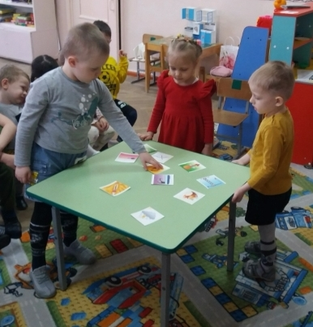
У меня есть вот такие карточки. На них изображены разные картинки, а вам нужно найти им пару и объяснить свой выбор.
На столе разложены картинки, детям дают картинку, они должны найти свою пару и объяснить свой выбор. (Например, коса – прическа у девочки, коса – косить траву).
Ручка (рука- часть тела, ручка для письма, часть двери)
Кисть (часть руки , для рисования, кисть рябины)
Лук (овощ, то, чем стреляют)
Кран (в ванне стоит, строительный)
Иголки (для шитья, иголки сосны, иголки ежа)
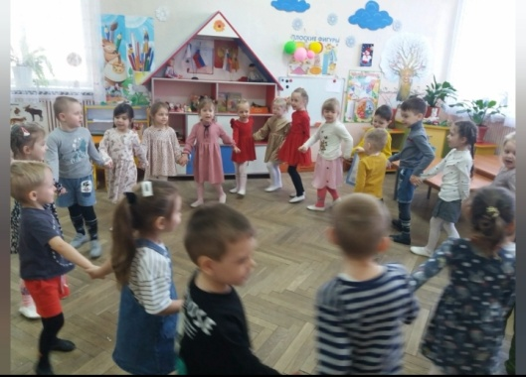
Игра «Гори, гори ясно»
Дети встают в круг, а один из играющих в кругу с платочком. Дети идут по кругу и говорят слова:
Гори, гори ясно
Чтобы не погасло.
Глянь на небо
Птички летят,
Колокольчики звенят.
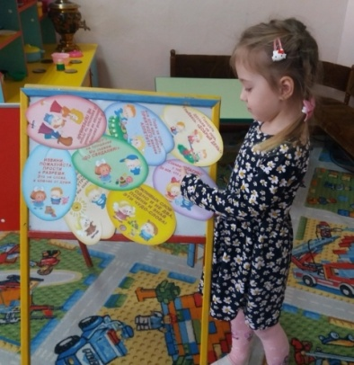
С последними словами водящий останавливается и протягивает руку с платком между двумя детьми и они оба бегут в разные стороны по кругу. Тот, кто быстрее возьмёт платок, становится ведущим.. Игра повторяется.

«Добрые слова».
Предложить детям по очереди показать карточки с «добрыми словами». Попросить рассмотреть картинки и рассказать, что за слова здесь написаны, что они значат, когда они уместны.

Дарите добрые слова
От сердца чистого дарите!
Ведь наша жизнь так коротка…
Вы дальше жить всем помогите!
Дарите тем, кто одинок
И тем, кто счастлив, жизнь проходит…
А вечной ДОБРОТЫ урок
Всегда признание находит.
Дарите добрые слова…
Что наша жизнь? Одно мгновенье!
И точно, кто-то ждет всегда
Когда на нас найдет прозренье.
Дарите добрые слова…
Прошу дарите без стеснения.
Любому доброта нужна,
Любому нужно окрыление!
А мы стесняемся порой
От всей души дарить признания
И остаемся за стеной
Обид, забот и ожидания.
Дарите добрые слова
Всем – незнакомым и любимым.
Дарите добрые слова,
Чтоб сделать этот мир красивым!

Рефлексия.
О чем мы сегодня с вами говорили? (о нашем родном языке).
Какой язык в нашей стране самый главный? (русский).
А когда празднуют день родного языка? (международный день родного языка празднуют 21 февраля).
Нужно с уважением относиться ко всем языкам мира, не только к своему родному языку. Для этого нам необходимо обучаться грамоте, уметь правильно говорить и писать. В этом и выражается уважительное отношение к языку своей страны.
Вот и подошёл к концу наш праздник, посвящённый Международному дню родного языка. Любите свой родной язык! В нём наше прошлое, настоящее и будущее!

